**研究生助教推优---院系管理员操作手册**

研究生助教系统网址：<http://jxyw.scu.edu.cn:8081/yjszj/>

1. 登陆系统后，点击菜单【助教评优--院系】——【评选优秀助教】可查看当前院系助教的基本情况；红圈处为推优比例以及推优的时间段、绿圈处为已推优和未推优的筛选条件、篮圈处为助岗批次的筛选条件（图1）；

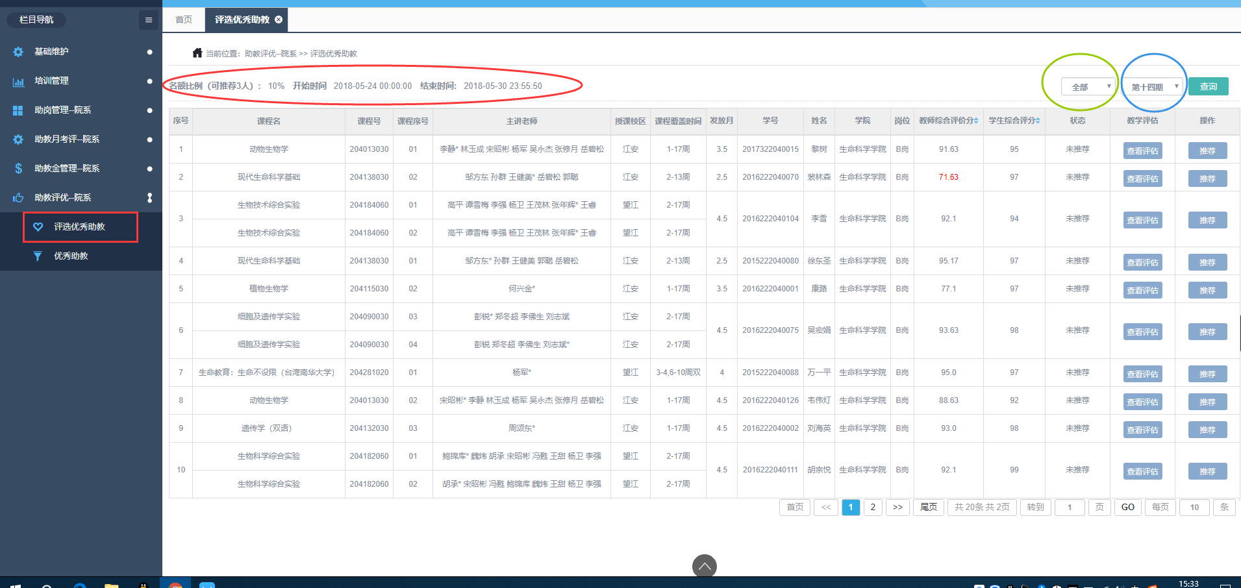

（图1）

1. 根据推优比例以及教师综合评价分、学生综合评价分、教学评估（学生主观评价）作为每位助教推优的考量内容。其中两项评分低于75分以红色字体显示（图2-1），评估详情点击【查看评估】（图2-2）。

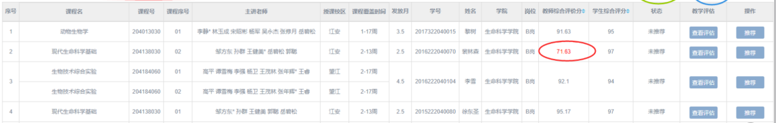

（图2-1

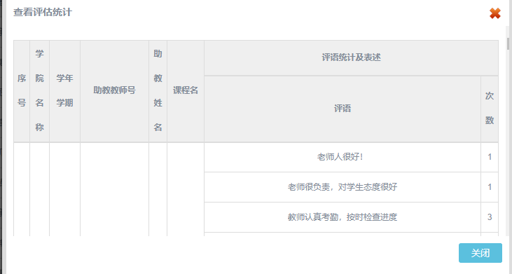

（图2-2）

注：部分助教无评估详情，是因为该课程未达到教务评估办要求

1. 确定人选后，点击右侧【推荐】按钮，推荐该生为优秀助教（图3）

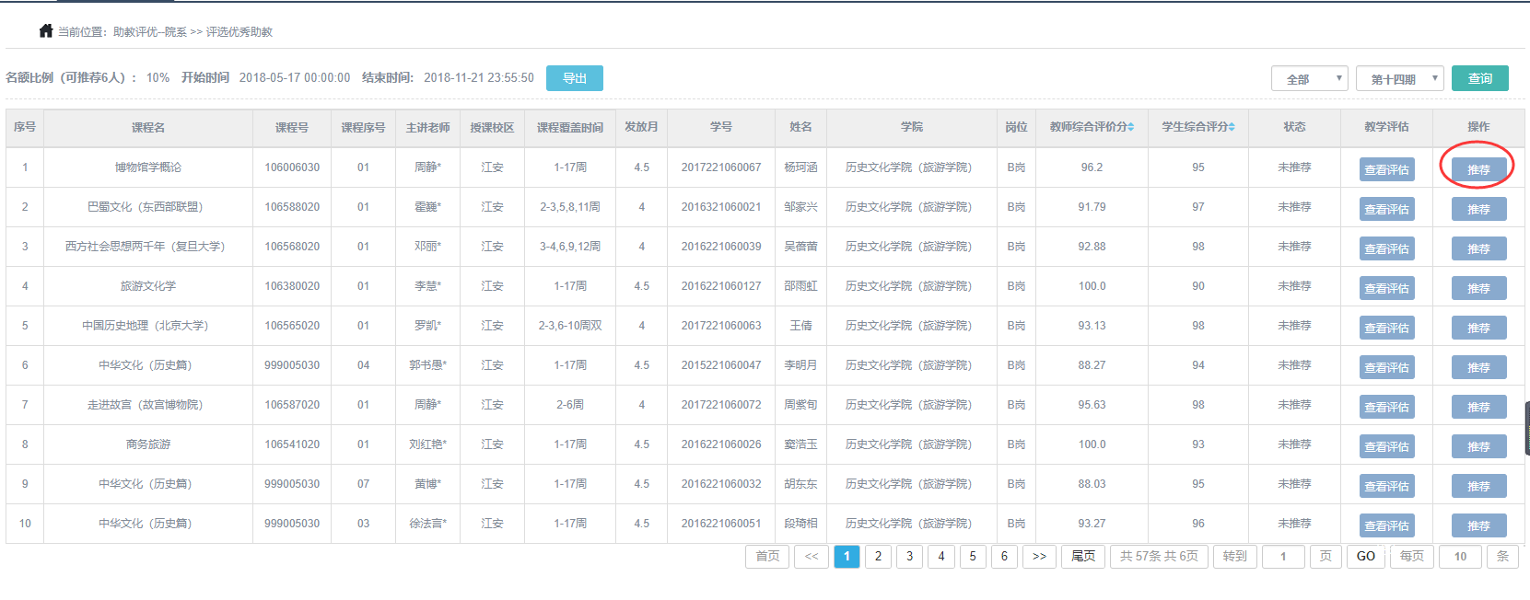

（图3）

1. 院系推荐后，请及时联系助教填写总结，等待学校管理员审批
2. 若需要导出本期下所有助教信息，点击【导出】即可；

